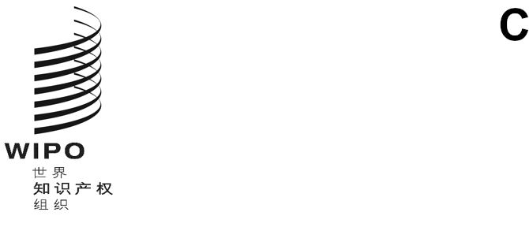
WO/CC/85/inf/1
原文：英文
日期：2025年12月12日
产权组织协调委员会
第八十五届会议（第29次特别会议）
2026年2月12日和13日，日内瓦
关于成员和表决权的信息
秘书处备忘录
- 本文件提供了关于产权组织协调委员会成员的信息，和协调委员会在提名总干事职务候选人时表决权的信息。

成 员
- 产权组织协调委员会的成员是：巴黎联盟执行委员会和伯尔尼联盟执行委员会的成员（《建立世界知识产权组织公约》（《产权组织公约》）第八条第(1)款(a)项），从非产权组织管理的任何联盟成员的《产权组织公约》缔约国中选出的特别成员（《产权组织公约》第八条第(1)款(c)项），以及作为当然成员的瑞士（《产权组织公约》第十一条第(9)款(a)项）。举行特别会议时系产权组织协调委员会成员的国家名单如下：
阿尔及利亚、阿根廷、亚美尼亚、澳大利亚、奥地利、阿塞拜疆、孟加拉国、比利时、巴西、喀麦隆、加拿大、智利、中国、哥伦比亚、刚果、哥斯达黎加、科特迪瓦、古巴、捷克共和国、朝鲜民主主义人民共和国、丹麦、厄瓜多尔、埃及、萨尔瓦多、爱沙尼亚、芬兰、法国、加蓬、德国、加纳、危地马拉、冰岛、印度、印度尼西亚、伊朗伊斯兰共和国、爱尔兰、意大利、牙买加、日本、约旦、哈萨克斯坦、肯尼亚、黎巴嫩、莱索托、卢森堡、马拉维、马来西亚、墨西哥、摩洛哥、纳米比亚、荷兰王国、新西兰、尼日利亚、挪威、巴基斯坦、巴拿马、巴拉圭、秘鲁、波兰、葡萄牙、卡塔尔、大韩民国、摩尔多瓦共和国、俄罗斯联邦、沙特阿拉伯、塞拉利昂、新加坡、斯洛文尼亚、索马里（特别成员）、南非、西班牙、瑞典、瑞士（当然成员）、泰国、特立尼达和多巴哥、突尼斯、土耳其、乌干达、乌克兰、阿拉伯联合酋长国、联合王国、美利坚合众国、赞比亚（83个）。

观察员
- 《产权组织公约》第八条第(7)款规定：“本组织任何不属协调委员会成员的成员国，可以派观察员参加本委员会的会议，有权参加辩论，但无表决权。”
- 截止本日，不属协调委员会成员的产权组织成员国有：
阿富汗、阿尔巴尼亚、安道尔、安哥拉、安提瓜和巴布达、巴哈马、巴林、巴巴多斯、白俄罗斯、伯利兹、贝宁、不丹、多民族玻利维亚国、波斯尼亚和黑塞哥维那、博茨瓦纳、文莱达鲁萨兰国、保加利亚、布基纳法索、布隆迪、佛得角、柬埔寨、中非共和国、乍得、科摩罗、库克群岛、克罗地亚、塞浦路斯、刚果民主共和国、吉布提、多米尼克、多米尼加共和国、赤道几内亚、厄立特里亚、斯威士兰、埃塞俄比亚、斐济、冈比亚、格鲁吉亚、希腊、格林纳达、几内亚、几内亚比绍、圭亚那、海地、罗马教廷、洪都拉斯、匈牙利、伊拉克、以色列、基里巴斯、科威特、吉尔吉斯斯坦、老挝人民民主共和国、拉脱维亚、利比里亚、利比亚、列支敦士登、立陶宛、马达加斯加、马尔代夫、马里、马耳他、马绍尔群岛、毛里塔尼亚、毛里求斯、密克罗尼西亚联邦、摩纳哥、蒙古、黑山、莫桑比克、缅甸、瑙鲁、尼泊尔、尼加拉瓜、尼日尔、纽埃、北马其顿、阿曼、巴布亚新几内亚、菲律宾、罗马尼亚、卢旺达、圣基茨和尼维斯、圣卢西亚、圣文森特和格林纳丁斯、萨摩亚、圣马力诺、圣多美和普林西比、塞内加尔、塞尔维亚、塞舌尔、斯洛伐克、所罗门群岛、斯里兰卡、苏丹、苏里南、阿拉伯叙利亚共和国、塔吉克斯坦、东帝汶、多哥、汤加、土库曼斯坦、图瓦卢、坦桑尼亚联合共和国、乌拉圭、乌兹别克斯坦、瓦努阿图、委内瑞拉玻利瓦尔共和国、越南、也门、津巴布韦（111个）。

表决权
- 在1998年9月的会议上，产权组织大会通过了产权组织总干事提名和任命程序，产权组织大会于2019年对其进行了修正（2019年程序）（见文件A/59/4附件三和A/59/14第42段第(ii)项）。2019年程序载于文件A/66/4附件一。
- 2019年程序在第二条“表决权”中规定：
“兹规定，为协调委员会提名总干事候选人之目的，协调委员会所有成员均可行使其表决权，但准成员除外。”
[文件完]

鉴于巴黎联盟代表会议和伯尔尼联盟代表会议被废止，协调委员会不再有准成员。

